嘉蘭遊客服務中心、天空步道暨嘉蘭溫泉公園
委託經營管理契約書(稿)
立契約人臺東縣金峰鄉公所（以下簡稱甲方）茲同意委託 （以下簡稱乙方）經營管理本契約第一條所示之範圍貨櫃、建物及土地，雙方特約定契約條款如下：
- 委託經營管理標的：(位置詳如附圖)
甲方依現況提供以下土地、建物及貨櫃予乙方，由乙方負責經營管理及提供本契約約定之服務。
土地標示 |  | 所有權人 | 管理機關 | 使用面積  （平方公尺） | 備註
基地坐落 | 金峰鄉嘉新段301地號 | 中華民國 | 原住民族委員會等 | 約675.98 ㎡ | 申報地價  26元/平方公尺
 | 金峰鄉嘉新段303地號 | 蔡○○ | 臺東縣金峰鄉公所 | 365.68㎡
 | 金峰鄉嘉新段304地號 | 許○○ | 臺東縣金峰鄉公所 | 約1310.01㎡
 | 金峰鄉嘉新段307地號 | 蔡○○ | 臺東縣金峰鄉公所 | 約594.94 ㎡
 | 金峰鄉嘉新段310地號 | 許○○ | 臺東縣金峰鄉公所 | 約325.09 ㎡
 | 金峰鄉嘉新段311-1地號 | 蔡○○ | 臺東縣金峰鄉公所 | 約237.05㎡
 | 金峰鄉嘉新段312地號 | 中華民國 | 原住民族委員會 | 約168.41 ㎡ | 申報地價  32元/平方公尺
 | 金峰鄉嘉新段314地號 | 吳○○等 | 臺東縣金峰鄉公所 | 約504.64 ㎡ | 申報地價  26元/平方公尺
 | 金峰鄉嘉新段317地號 | 陳○○ | 臺東縣金峰鄉公所 | 約372.8 ㎡
 | 金峰鄉嘉新段320地號 | 中華民國 | 臺東縣政府 | 約484.91 ㎡ | 申報地價  32元/平方公尺
 | 金峰鄉嘉新段289-6地號 | 中華民國 | 臺東縣政府 | 約634.27㎡ | 申報地價  360元/平方公尺
 | 金峰鄉嘉新段290-2地號 | 中華民國 | 臺東縣政府 | 133.43㎡
 | 金峰鄉嘉新段291-3地號 | 中華民國 | 臺東縣政府 | 約314.79㎡
 | 金峰鄉金灣段164-6地號 | 臺東縣 | 臺東縣政府 | 約13.68㎡ | 申報地價  14元/平方公尺
 | 金峰鄉金灣段173-1地號 | 臺東縣 | 臺東縣政府 | 約179.27㎡ | 申報地價  14元/平方公尺
 | 金峰鄉金灣段164-5地號 | 中華民國 | 臺東縣政府 | 約39.57㎡ | 申報地價  14元/平方公尺
 | 金峰鄉金灣段164-4地號 | 中華民國 | 臺東縣政府 | 約368.92㎡ | 申報地價  14元/平方公尺
 | 金峰鄉金灣段164地號 | 中華民國 | 原住民族委員會 | 約565.91㎡ | 申報地價  12元/平方公尺
 | 金峰鄉金灣段70  地號 | 中華民國 | 原住民族委員會 | 約259.59㎡ | 申報地價  12元/平方公尺
 | 金峰鄉金灣段70-1地號 | 中華民國 | 臺東縣政府 | 約216.88㎡ | 申報地價  14元/平方公尺
標的  坐落 | 臺東縣金峰鄉嘉蘭村天空步道遊客服務站販售展示區-1號貨櫃 | 臺東縣金峰鄉公所 | 臺東縣金峰鄉公所 | 4㎡販賣區 (詳如下圖)
基地座落 | 金峰鄉金灣段65地號 | 林○○ | 臺東縣金峰鄉公所 | 約322.16㎡ | 申報地價  16元/平方公尺
房屋門牌 | 臺東縣金峰鄉嘉蘭村13鄰嘉蘭720號 | 臺東縣金峰鄉公所 | 臺東縣金峰鄉公所 | 145.4㎡
基地  坐落 | 金峰鄉嘉蘭段419地號 | 中華民國 | 臺東縣政府 | 158.34 ㎡ | 申報地價  21元/平方公尺
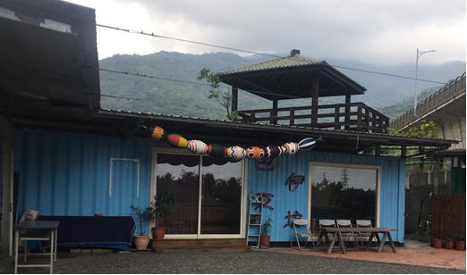
註：本表所列各筆土地範圍面積為圖面量測，實際範圍應以點交當時現況為準。

第二條 使用用途
一、第一條所定之使用標的(建物及貨櫃)，係供乙方推廣行銷具原住民特有產業、旅遊相關商品 (如創意商品及紀念品等)、本鄉農特產品手工藝品及其他經主管機關核准之附屬業務等服務。營業項目使用、使用標的之使用並應符合建築管理及消防法規等相關法令。
二、嘉蘭溫泉公園、環村自行車道及天空步道以提供觀光遊憩服務為主(如遊客旅遊諮詢、緊急事故通報及救助、遊客飲水補給等)，乙方如有其他規劃，得依需要於企劃書提出，或向本所申請核准後，始得實施。

第三條 委託期間及業務內容
一、委託經營管理期間：自實際點交日起算2年：
(一)使用期間屆滿，乙方經機關評估為優良廠商，有助提升機關形象及服務品質，且經考核績效優良者（考核分數平均不得低於80分，考核表如附件2）得優先續約，續約次數以1次為限，續約期為1年，惟機關保留續訂新約權利。廠商逾期未向本機關申請續約，視同放棄續租權。
(二)使用期間屆滿，使用標的由甲方收回，另辦理公開招標，乙方不得主張不定期租賃或要求任何補償。
二、乙方應盡善良管理人之注意業務，辦理下列業務，並負責保管本契約標的：
（一）主要業務：
1.嘉蘭遊客中心、天空步道遊客服務站販售展示區貨櫃提供民眾合法消費之場所。
2.嘉蘭溫泉公園、自行車環村步道及天空步道提供觀光遊憩服務。
（二）附屬業務：
1.公共區域清潔維護、公廁清潔(原則每日至少4次，惟若因疫情需要，應機動增加清潔頻率為每日4至8次，並應確實記錄)及耗材更換補充。
2.嘉蘭遊客服務中心、天空步道遊客服務站販售展示區貨櫃管理。
3.嘉蘭溫泉公園(含周邊停車場、廁所)、環村自行車步道及天空步道維護清潔。
（三）其他業務：
1.乙方非經甲方事前書面同意，不得於本契約標的內辦理前兩項以外之其他業務。
2.乙方應自行辦理主要業務，不得將其全部或其一部分交由第三人辦理。

第四條 租金
一、依據「國有公用不動產收益原則」第五點出租之租金標準略以：「以不動產年租金總額，其底價由管理機關考量定價因素訂之，不得低於土地當期申報地價總額乘以百分之五。…因租金率、土地申報地價變動，其變動後年租金總額較決標年租金總額高者，自變動當月起，改按較高之年租金總額計收標租年租金。
二、本契約每年基地年租金為○○○○○元。
三、本案年租金=基地年租金+房屋年租金+貨櫃年租金
=【(每平方公尺當期申報地價)×基地出租面積×得標之年租金率】＋【當期房屋課稅現值×10%×(出租面積/課稅面積)】+【貨櫃年租金】
四、繳納期限：租金1年為2期，每年12月31日前繳納次年度1月1日至6月30日租金(第1期)、每年6月30日前繳納當年度7月1日至12月31日租金(第2期)，由承租人自動向標租機關繳納。首期租金金額依機關函文說明期限繳納（如未滿1個月，依佔該月之比例計算。
五、租金請繳納至機關指定金融帳戶內，銀行名稱：「太麻里地區農會信用部」本所指定帳號：「戶名：金峰鄉公所」、帳號「000881 -11040000」。
六、倘本案出租標的受損嚴重致難以短期修復，得經雙方書面協議，依不堪使用面積比例減少租金。
七、本案標的之嘉蘭遊客服務中心、環村自行車道及天空步道因年度有編列經費辦理修繕，須待完工後再辦理點交作業。
八、如因可歸責於乙方因素而提前解除契約，其已繳納之租金不予退還；因不可歸責於乙方因素而提前解除契約者，其已繳納之租金依實際租用期間依比例退還。
九、乙方逾期繳納租金時，依下列標準加收違約金：
(一)逾期繳納未滿一個月者，依欠額加收1％。但逾期二日以內繳納者，免予計收。
(二)逾期繳納在一個月以上，未滿二個月者，依欠額加收2％。
(三)逾期繳納在二個月以上，未滿三個月者，依欠額加收3％。
(四)逾期繳納在三個月以上，甲方得終止契約，並追繳應付款項。

第五條 履約保證金
乙方於訂約時應交付甲方新臺幣○○○○○元整之履約保證金(2個月租金)。乙方不得要求以履約保證金抵付使用費或其他費用、債務。
履約保證金倘經甲方依本契約約定扣抵者，乙方應於甲方通知後一個月內補足，乙方未依約定繳交或補足履約保證金者，甲方得終止契約。
本契約存續期間中、期滿、終止或解除後，甲方得自履約保證金中扣除乙方尚未繳納之使用費及因可歸責乙方之事由衍生之其他費用(包括但不限於因可歸責乙方之事由致甲方遭受有損害或遭第三人索賠之賠償費用)，倘有不足，乙方仍不免其責任。
乙方返還使用標的後，如無違約情事者，甲方需於30個工作日內無息發還履約保證金。

第六條 稅捐負擔
使用期間除使用標的之房屋稅及地價稅由乙方負擔外，其他因標的物經營發生之稅賦、水電費、維護費、修繕費、清潔清運費、因營運所需相關費用及應依法辦理建築物公共安全、消防安全檢查，財物損失險、公共意外責任險等營業必要之保險均由乙方負擔。

第七條 保險
- 廠商應於營業前自行投保火險、公共(第三人)意外責任保險及僱主意外責任保險，並為雇用員工投保團體意外傷害險、勞工保險、全民健康保險等。
- 投保之公共(第三人)意外責任險及團體意外傷害險，其最低保險金額如下：
(一)每一個人身體傷亡：新臺幣300萬元。
(二)每一事故身體傷亡：新臺幣2,000萬元。
(三)每一事故財產損失：新臺幣300萬元。
(四)保險期間總保險金額：新臺幣2,400 萬元。
- 公共意外責任保險，每一事故之自付額以新臺幣2,400元為上限。
- 僱主意外責任保險，保險期間總保險金額新臺幣1,000萬。
- 火險及其附加險，以重置成本 1,000 萬元為基礎足額投保。
六、其他保險(如食物中毒險、車險及其附加險等)得由廠商視實際需要自行投保，如未投保而發生賠償責任時，廠商應負擔所有損害及損害賠償，機關並得由廠商履約保證金中扣除。
七、保險客體：火險以機關為被保險人(及受益人或賠款受領人)，公共意外責任險以雙方為被保險人。其保費均由廠商負擔。
八、保險單之備查：廠商完成投保之保險單副(影)本，應於營運前送交機關備查。
九、保險之延長：本契約如因經機關核准延長契約期限(含續約)時，廠商應即自費延長相關保險期限。

第八條 營業時間
乙方應於營運計畫書中訂定營業統一時間，並按時營業。非經甲方同意後，不得變更營業時間或停止營業。

第九條 商業登記
乙方於使用期間應自行依商業登記法或公司法或相關法規辦理各項變更登記，應於完成登記後1個月內函報甲方備查，且不得提供乙方以外之公司行號作為辦公室使用。

第十條 質押禁止
乙方不得以本契約之權利設定擔保或供作其他類似使用。
乙方如有營運上之需要，得經甲方書面同意後，以劃分專櫃等方式交由第三人使用或與第三人共同使用本契約所定使用標的，並遵守下列各款事項：
一、乙方與第三人所約定之使用期間，不得逾越本契約第3條第1項所定使用期間。
二、乙方應與第三人約定，本契約終止或解除時，該第三人契約亦隨同終止或解除，乙方應將契約終止或解除之情事通知該第三人；乙方怠為通知該第三人者，甲方得代為通知。
三、第三人所經營之營業項目，僅限於乙方報經甲方同意之營業項目，且不得將本契約所定使用標的再予轉租、分租、將使用權轉讓他人或以其他任何方式由他人使用。
四、第三人之契約，不得有損及甲方其他權益之情事。

第十一條 使用房地之注意義務
乙方應以善良管理人之注意義務使用本契約所定使用標的（包括甲方所提供之設備及設施）。
乙方、乙方之受僱人或其他經乙方允許使用本契約所定使用標的之人因故意或過失致使用標的毀損、滅失時，乙方除應負回復原狀或損害賠償責任。使用標的因乙方之重大過失致失火而毀損、滅失者，乙方對於甲方應負損害賠償責任。
使用標的因天災、事變或其他不可抗力之事由致毀損或滅失，致無法復原影響其使用目的及用途者，經甲方查驗屬實後，乙方得終止契約，並即時返還使用標的及取回其遺留物，甲方應依比例退還已繳交之使用費。
使用標的因天災、事變或其他不可抗力之事由致毀損，但未達喪失其使用用途者，應由甲方負責修繕。

第十二條 使用標的之點交、裝置、設備之增加或裝修
使用標的按現狀（含現有設備、設施）點交乙方使用，乙方需增加裝置、設備、設施或裝修時，應事先繪製圖樣、敘明理由，經甲方同意後，乙方應向建築、消防主管機關申請核准後使得為之，一切費用概由乙方負擔。
乙方裝修、增建或改建地上物不得大幅變更本契約標的外觀，樑柱及主結構牆禁止敲除，須敲除隔間需經相關單位核定，並應將施工計畫書送甲方核定後，始得進場施作。
乙方裝修、增建或改建地上物須依建築或消防相關法令規定申請許可者，應自行申請，經許可通過後始得為之，並應依法辦理施工監造。乙方增建之地上物於契約關係消滅時，應無償交予甲方，不得拆除。
乙方違反前三項約定者，甲方得定相當期限催告乙方回復原狀。逾期未回復原狀者，甲方得終止契約，並得以乙方負擔費用回復原狀。
乙方應自違反約定時起算至甲方確認已回復原狀為止，計罰每月租金2倍之懲罰性違約金，且不得要求賠償或補償。致甲方遭受損害者，並應賠償甲方所受損害。

第十三條 保護及安寧
使用標的之安全，應由乙方負責，並作適當之安全措施，接受甲方及主管機關檢查。
乙方應保持使用標的完整，並不得產生任何污染、髒亂或噪音致影響附近居民生活環境。如構成危害或違法情事，乙方應自行負責處理，並負損害賠償責任，甲方概不負責。如因此致甲方遭受損害或第三人向甲方請求賠償損害（包括但不限於國家賠償責任），乙方應賠償甲方之損害。
前項情形，乙方應於接獲甲方通知改善30日內或甲方通知所訂之期限內將標的回復原狀，且不得要求任何補償；使用期間屆滿或其他事由所生契約關係消滅者，亦同。

第十四條 第三人損害賠償責任
乙方、乙方之受僱人或其他經乙方允許使用本契約所定使用標的之人致第三人遭受損害時，乙方應對於該第三人負損害賠償責任，甲方概不負責。如因此致甲方遭受損害或第三人向甲方請求賠償損害（包括但不限於國家賠償責任），乙方應賠償甲方之損害（包括但不限於訴訟費用及律師費用）。

第十五條 招牌設置
使用期間如需增設招牌，乙方應檢具設計圖說，標明設置位置向甲方申請並經同意後始得設置，且應配合整體形象製作。

第十六條 安全檢查
本契約標的之安全由乙方負責。乙方應為適當之安全措施，並受甲方及主管機關之督導和檢查。
依法令規定應定期施作之相關安全檢查、簽證及申報，由乙方負責辦理，相關費用由乙方負擔。乙方應將申報結果通知甲方。
乙方未依期限辦理安全檢查或安全檢查未通過者，甲方得通知乙方限期改正。逾期未改正或改正後仍未通過者，甲方得終止契約。

第十七條 契約之終止
有下列各款情形之一，甲方得隨時終止契約一部或全部，乙方不得向甲方請求任何賠償或補償外，並由甲方收回終止部分之使用標的，並賠償甲方所受之損害：
一、政府因舉辦公共事業需要或公務需要或依法變更使用。
二、政府因實施國家政策、都市計畫、開發利用必須收回。
三、經甲方依法標售。
四、乙方積欠權利金達2個月之金額，經定期催告仍不繳納。
五、乙方未經同意擅自出租、出借或以其他任何方式由他人經營管理。
六、因可歸責乙方之事由致毀損本契約標的而未回復原狀。
七、乙方未經同意，變更本契約標的或辦理其他業務。
八、乙方受破產宣告或解散。
九、乙方違反本契約約定，情節重大，經甲方限期改善仍不改善。
十、乙方使用本契約標的違反法令。
十一、依其他法令規定，得終止契約

第十八條 返還房地
本契約使用期間屆滿、終止或解除後，契約關係即行消滅，除本契約另有約定或經甲方書面同意者外，乙方應於本契約所定期限內，將使用標的（包括甲方提供乙方使用之設備及設施）回復原狀返還甲方，乙方不得要求任何補償或賠償。
本契約使用期間屆滿後，乙方應於屆滿後15日內搬遷完畢，並於搬遷完畢次日（若遇例假日則順延）會同甲方點交使用標的及其設備、設施；契約關係因終止或解除而消滅者，乙方應於甲方指定之日點交返還之。搬遷期限屆滿後，乙方留置之物品或設備仍未自行搬遷或拆離者，概由甲方處理，甲方不負任何賠償責任。相關搬遷或拆離等費用，應由乙方負擔，甲方得逕由履約保證金扣抵，如有不足並得向乙方追償。
搬遷期限屆滿後，乙方仍繼續占有使用標的（包括現有設備、設施）者，除應按使用費標準返還不當得利外，占有期間之水電費用概由乙方負擔。如因此致甲方無法將使用標的如期點交予新使用者而遭新使用者求償時，應賠償甲方所受之損害。

第十九條 送達
除本契約另有約定外，應送達本契約當事人之通知、文件或資料，均應以中文書面為之，並於送達對方時生效。除經書面通知他方變更地址者外，雙方之地址應以下列為準：
- 甲方地址：臺東縣金峰鄉嘉蘭村4鄰166號。
- 乙方地址：
當事人之任一方未依前項規定辦理地址變更，他方按原址，並依當時法律規定之任何一種送達方式辦理時，視為業已送達對方。
前項按址寄送，其送達日以掛號函件執據、快遞執據或收執聯所載之交寄日期，視為送達。

第二十條 爭訟管轄法院
本契約甲、乙雙方應依誠信原則確實履行，如有涉訟，應視事件性質，以標的物所在地管轄地方法院行政訴訟庭或行政法院為第一審管轄法院。
如因乙方違約涉訟經法院裁判確定時，甲方所支付之訴訟費及律師費用概由乙方負擔。

第二十一條 執行
乙方依本契約所負擔之義務不履行時，同意接受甲方依行政程序法第148條規定，以本契約為強制執行之執行名義逕為執行。

第二十二條 其他
- 有關營業處所資通安全作業安全管理應配合機關相關規定辦理：
- 公共區域之資訊設備、網路及規定之軟體，不得使用個人私有設備中國廠牌產品。
- 上班期間不應連結非公務需要之網站，並避免連結惡意網站或釣魚網站。
- 應遵守個人資料保護法及資通安全管理法。
- 本租約正本2份，出租機關及承租人各執1份。副本4份。副本如有誤繕，以正本為準。
- 訂約日起15日內辦理契約公證，費用由乙方支付。

甲 方：
臺東縣金峰鄉公所
代表人：鄉長 蔣爭光
地 址：臺東縣金峰鄉嘉蘭村4鄰166號
乙 方：
公司(商號)名稱：
統一編號：
負責人(代表人)：
身分證字號：
地址：
電話：

中 華 民 國 1 1 4 年 ○ 月 ○ 日

附圖1：委託經營管理案委託範圍

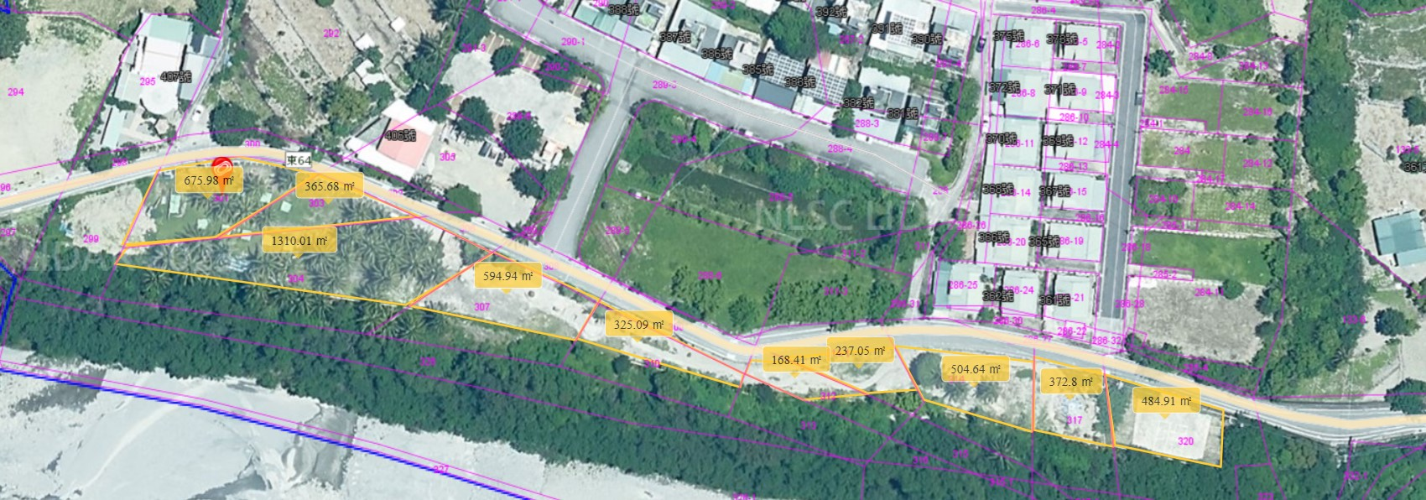

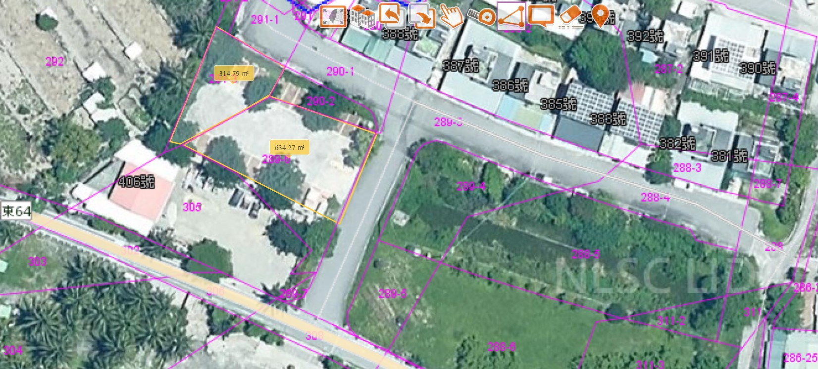

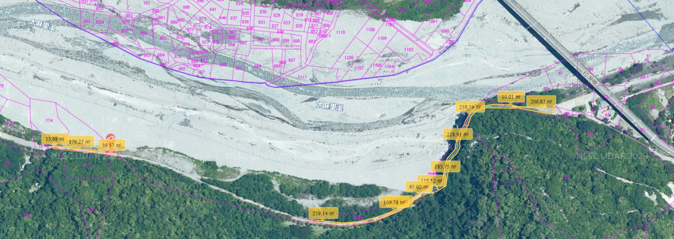

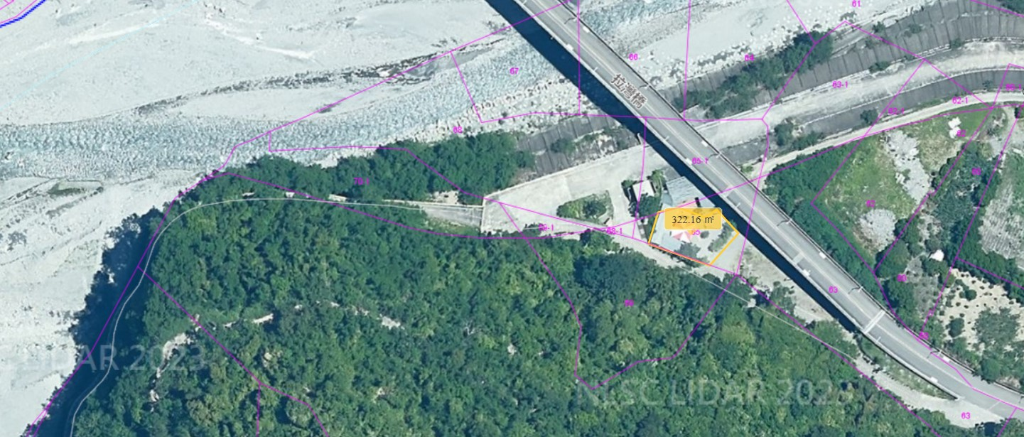

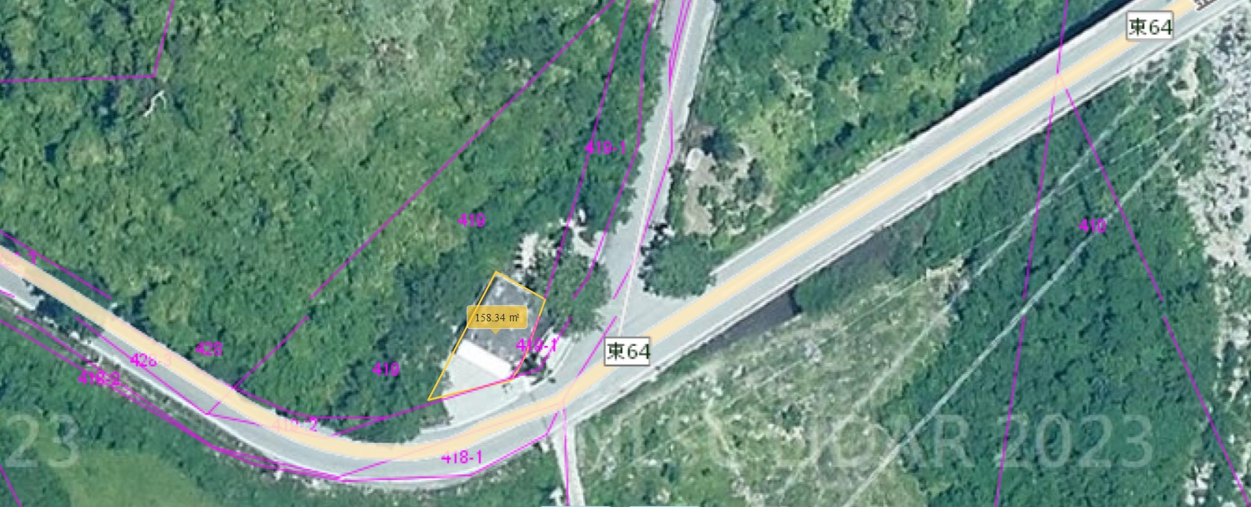

變 更 記 事
（本欄由甲方填寫）
項次 | 日期 | 內容 | 備註

「嘉蘭遊客服務中心、天空步道暨嘉蘭溫泉公園委託經營管理案」考核表  附件2 |  |  |  |  |  |  |  |  |  | 年 月 日
評鑑  機關 |  | 臺東縣金峰鄉公所 |  |  | 營運單位名稱 |  |  | 承租單位（承租人）
評鑑項目 |  |  |  |  | 是 |  | 否 | 缺失說明及備註
一、基本設施維護
(一)標租空間燈具設備是否正常
(二)標租空間空調使用是否正常
(三)標租空間硬體設施(如玻璃、房舍、地板等)有無損毀及清潔
(四)標租空間消防設備是否正常
(五)標租空間門口是否有堆放雜物或垃圾
二、營運現況
(一)承租人是否依提報計畫營運時間營業
(二)承租人是否有合法使用統一發票
(三)承租人之服務人員態度與儀容良好
(四)承租空間內與空間外周遭環境是否整潔乾淨
(五)承租人是否定期繳交租金與水電費
(六)承租空間內是否有閒置未使用情形
(七)承租人是否依契約規定投投保險
(八)承租人是否有訂定相關緊急應變措施
分數標準 | 特優：90分~100分 尚可：60分~69分  優良：80分~89分 不及格：59分以下  佳：70分~79分 |  |  |  | 平均分數（核章後計算）
評分並  簽章 | 機關 |  | 分 | 機關 |  | 分 |  |  | 承租人代表簽章
 |  |  | 簽章 |  |  | 簽章
 | 機關 |  | 分 | 機關 |  | 分 |  |  | 承租人代表簽章
 |  |  | 簽章 |  |  | 簽章

